ผลการดำเนินการพัฒนายกระดับการให้บริการตามมาตรการการยกระดับคุณธรรม และความโปร่งใส ภายในหน่วยงาน/One Stop Service
การพัฒนาด้าน | ผลการดำเนินการ
ป้ายจุดประชาสัมพันธ์ /สอบถาม ความคืบหน้าการดำเนินคดี | ๑.จัดให้มีผู้ทำหน้าที่ประชาสัมพันธ์บนสถานีตำรวจ  ๑.๑ ให้คำแนะนำขั้นตอนการติดต่องานแก่ผู้มาใช้บริการ/ ผู้ติดต่อราชการ  ๒.สถานที่ตั้งจุดประชาสัมพันธ์  ๒.๑ เคาน์เตอร์ประชาสัมพันธ์เหมาะสม ผู้มาใช้บริการเห็นได้ชัดเจน ๒.๒.มีป้าย “ประชาสัมพันธ์”“Information”  ๓.ประชาสัมพันธ์ป้ายความคืบหน้าการดำเนินคดีโดยให้ติดต่อ พนักงาน สอบสวน หน้าห้องพนักงานสอบสวน และเผยแพร่ทางเว็บไซต์

ภาพกิจกรรม
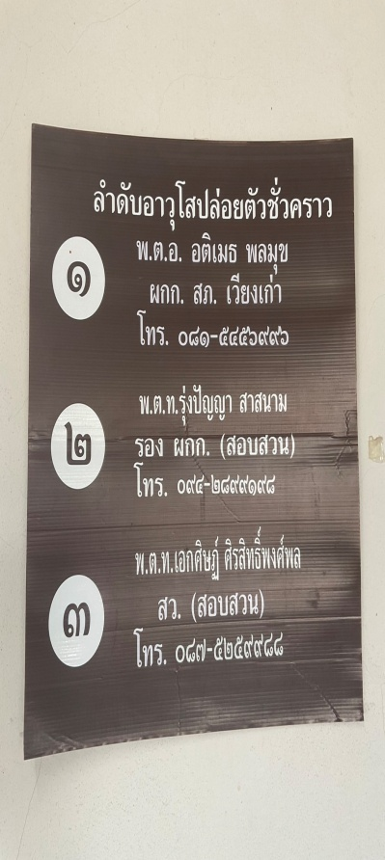
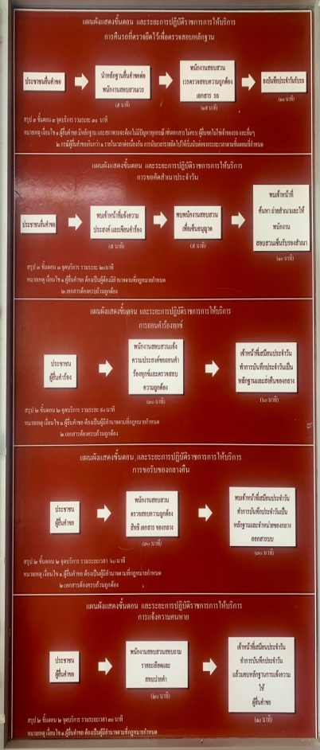
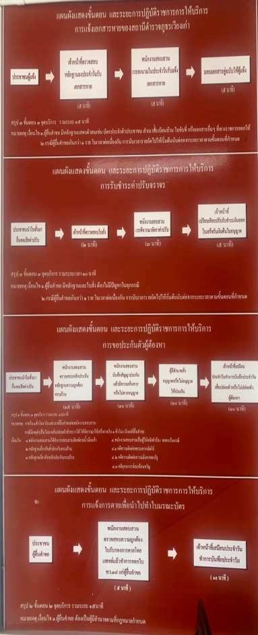
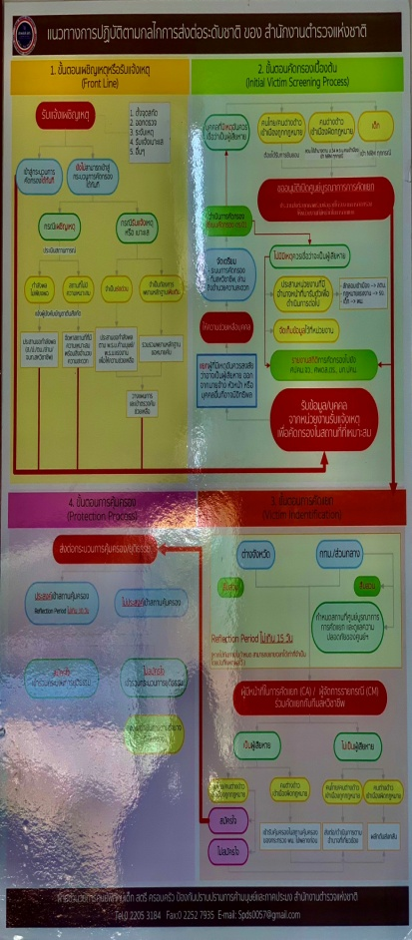

การพัฒนาด้าน | ผลการดำเนินการ
ป้ายประชาสัมพันธ์จุดบริการ | - จัดทำป้ายประชาสัมพันธ์จุดบริการต่างๆ เพื่ออำนวยความสะดวก รวดเร็วให้แก่ผู้มาใช้บริการ จุดศูนย์บริการเบ็ดเสร็จ ณ จุดเดียว (One Stop Service)  - แจ้งความร้องทุกข์ แจ้งเอกสารหาย  - ชำระค่าปรับ(เปรียบเทียบปรับ) การขออนุญาตต่าง ๆ  - ทนายความอาสา ปรึกษากฎหมายฟรี
ภาพกิจกรรม
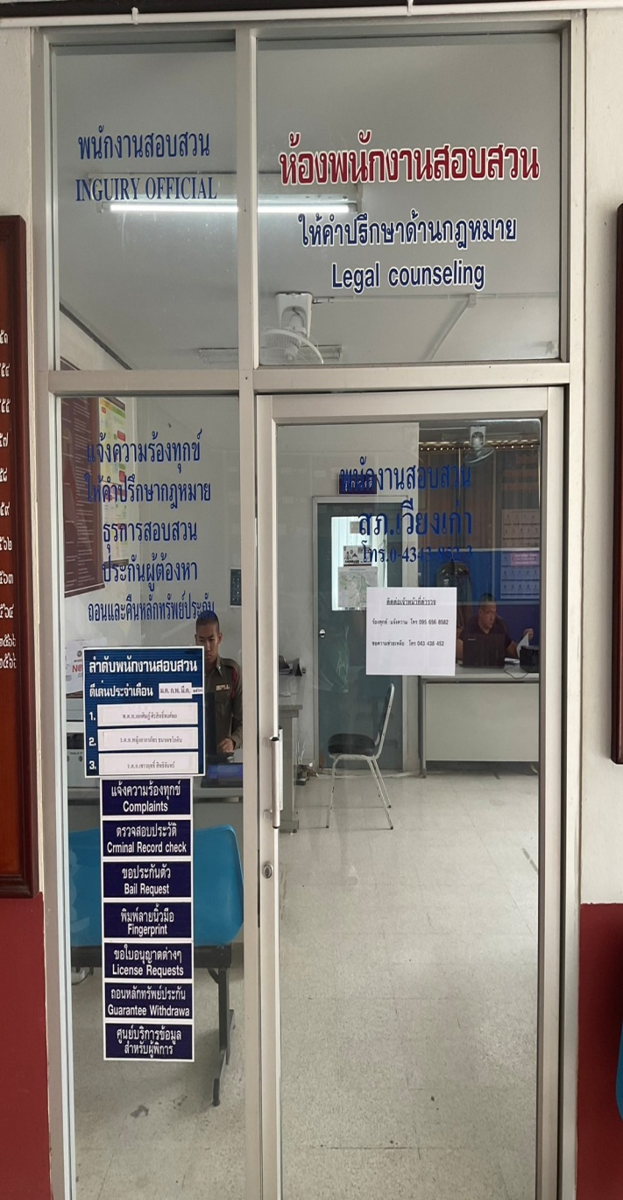
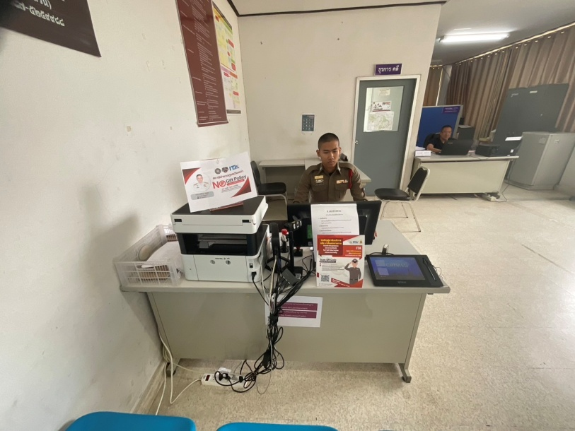

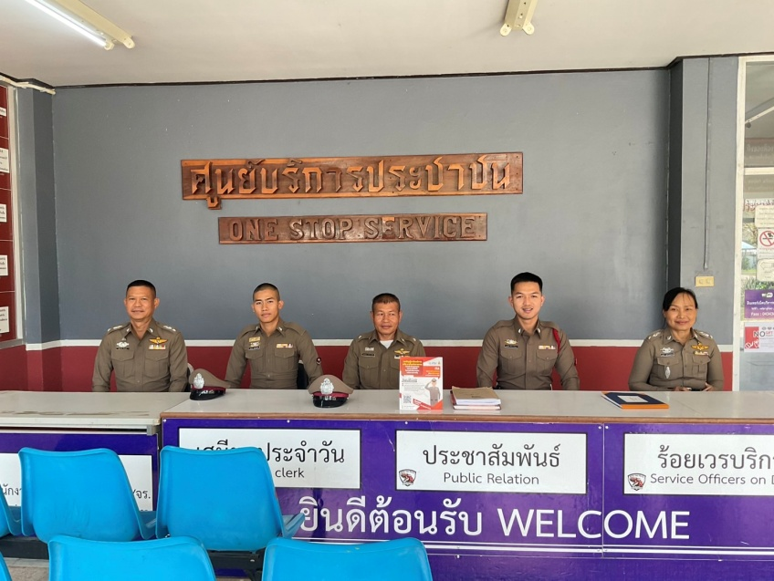

การพัฒนาด้าน | ผลการดำเนินการ
ป้ายพันธะสัญญา | - จัดทำประกาศพันธะสัญญาการให้บริการ โดยแสดงขั้นตอนและระยะเวลาการ ให้บริการ ติดตั้งบริเวณที่ผู้มาใช้บริการเห็นได้อย่างชัดเจน และเป็นป้ายที่ มีความสมบูรณ์ไม่ชำรุด ปรับปรุงข้อมูล ทันสมัยอยู่สม่ำเสมอ

ภาพกิจกรรม


การพัฒนาด้าน | ผลการดำเนินการ
ป้าย No Gift Policy | - ติดตั้งป้าย No Gift Policy ในจุดที่ประชาชนมองเห็น  อีกทั้งประกาศในช่องเว็บไซต์ของหน่วย เพื่อให้ทราบเจตนารมย์ในการไม่รับ ของขวัญและ ของกำนัลทุกชนิดจากการปฏิบัติหน้าที่

ภาพกิจกรรม
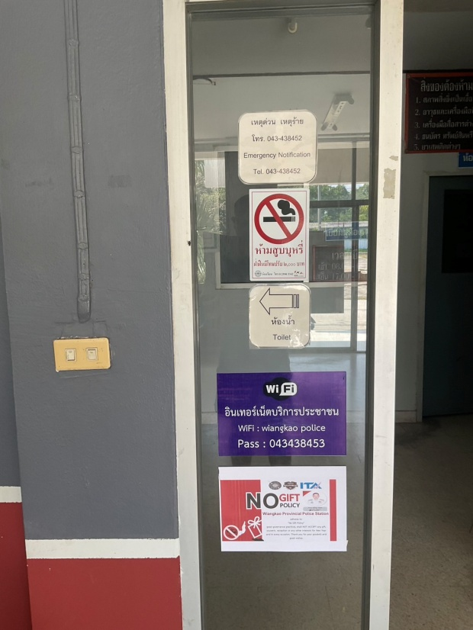
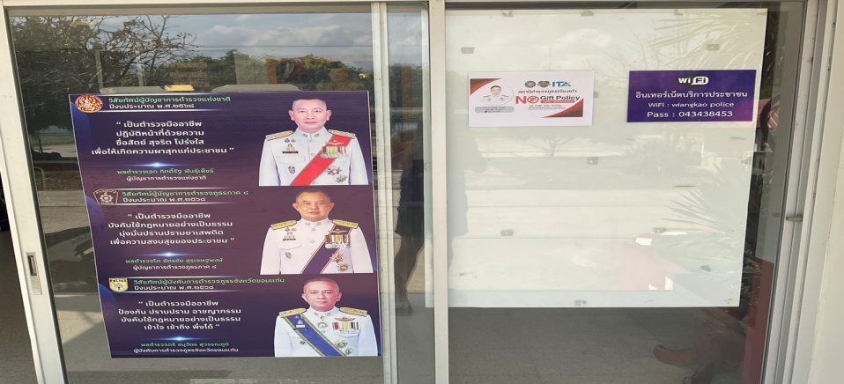

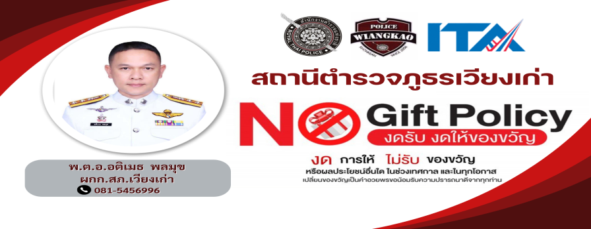

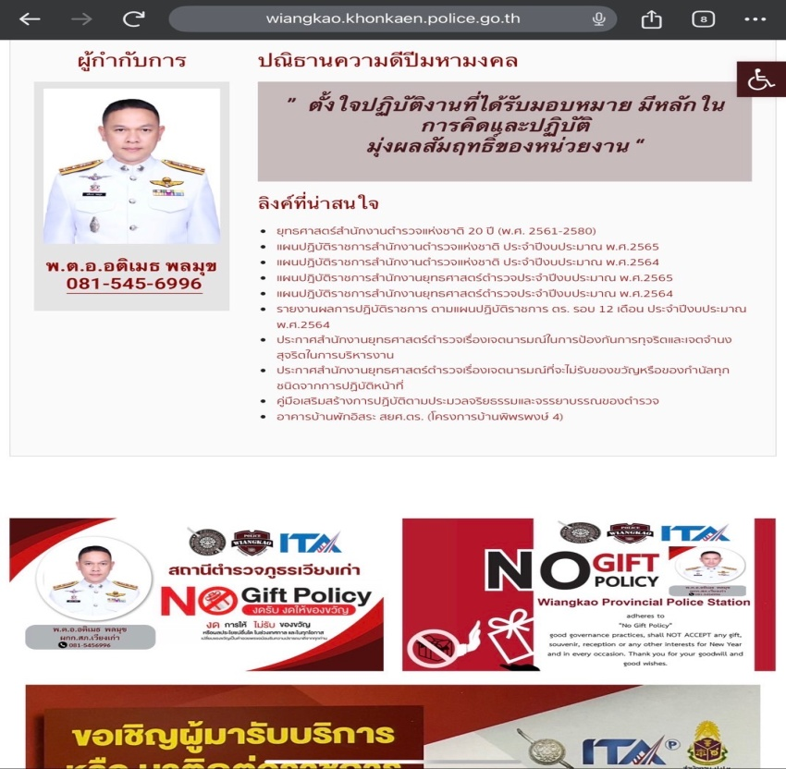
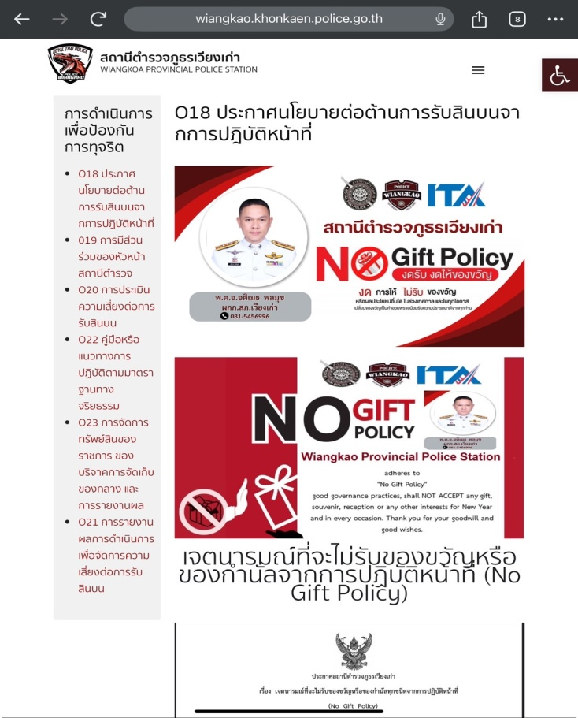

การพัฒนาด้าน | ผลการดำเนินการ
ป้ายประชาสัมพันธ์  Download คู่มือการ  ให้บริการ | - ติดตั้งป้ายประชาสัมพันธ์ Download คู่มือการให้บริการ  - จัดเจ้าหน้าที่ประชาสัมพันธ์ Download คู่มือฯ (กรณีมีผู้ใช้บริการน้อย)

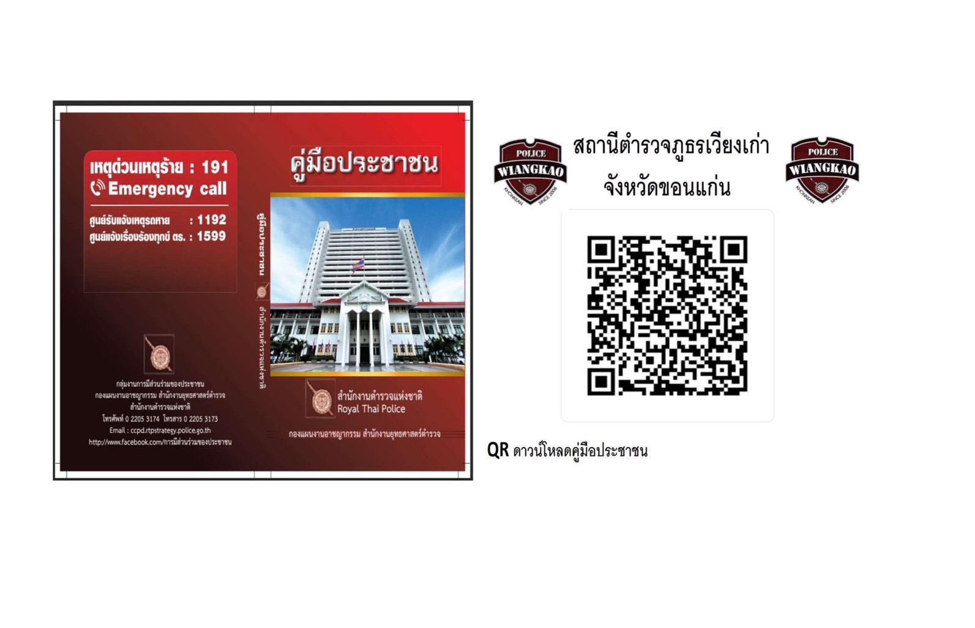
ภาพกิจกรรม

การพัฒนาด้าน | ผลการดำเนินการ
การจัดสิ่งอำนวยความสะดวก การให้บริการประชาชน | - จัดทำป้ายแสดงช่องทางติดต่อหัวหน้าหน่วยงานกรณีผู้มาใช้บริการต้องการ แจ้งปัญหาจาก การรับบริการ  - ที่นั่งรอรับบริการ และที่นั่งสำหรับการเขียนคำร้องต่างๆ  - จุดบริการน้ำดื่ม  - ห้องน้ำสะอาด ชาย หญิง คนพิการ  - ที่จอดรถผู้มาติดต่อราชการ
ภาพกิจกรรม
